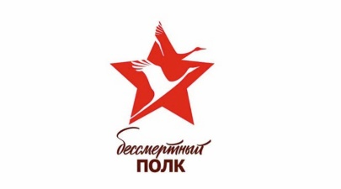

БОЛЬШАКОВ
Анатолий Иванович
Капитан

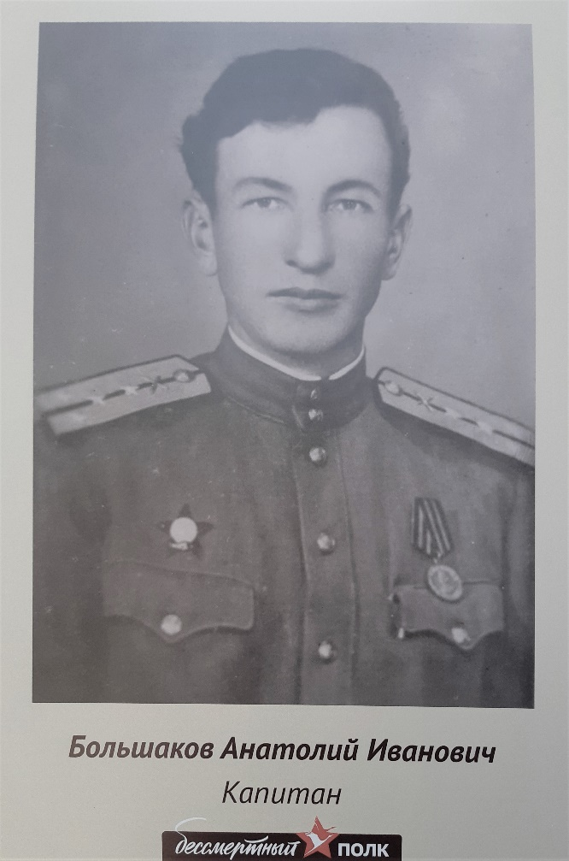

Наш дорогой и любимый прадедушка – Большаков Анатолий Иванович, родился 1 мая 1916 года в поселке Норское города Ярославля. Натоша – так его называли старшие сестры, был самым младшим в большой семье Большаковых. Ребята рано остались без отца, поэтому привыкли трудиться с самого детства.
Всю свою жизнь прадедушка был связан с техникой, даже служить попал в артиллерийско-техническую службу. Свой доблестный военный путь Анатолий Иванович начал в 1939 году с Финской войны.
В 1941 году переброшен на Западную Украину, воевал под Сталинградом, участвовал в Венской операции 1945 года.
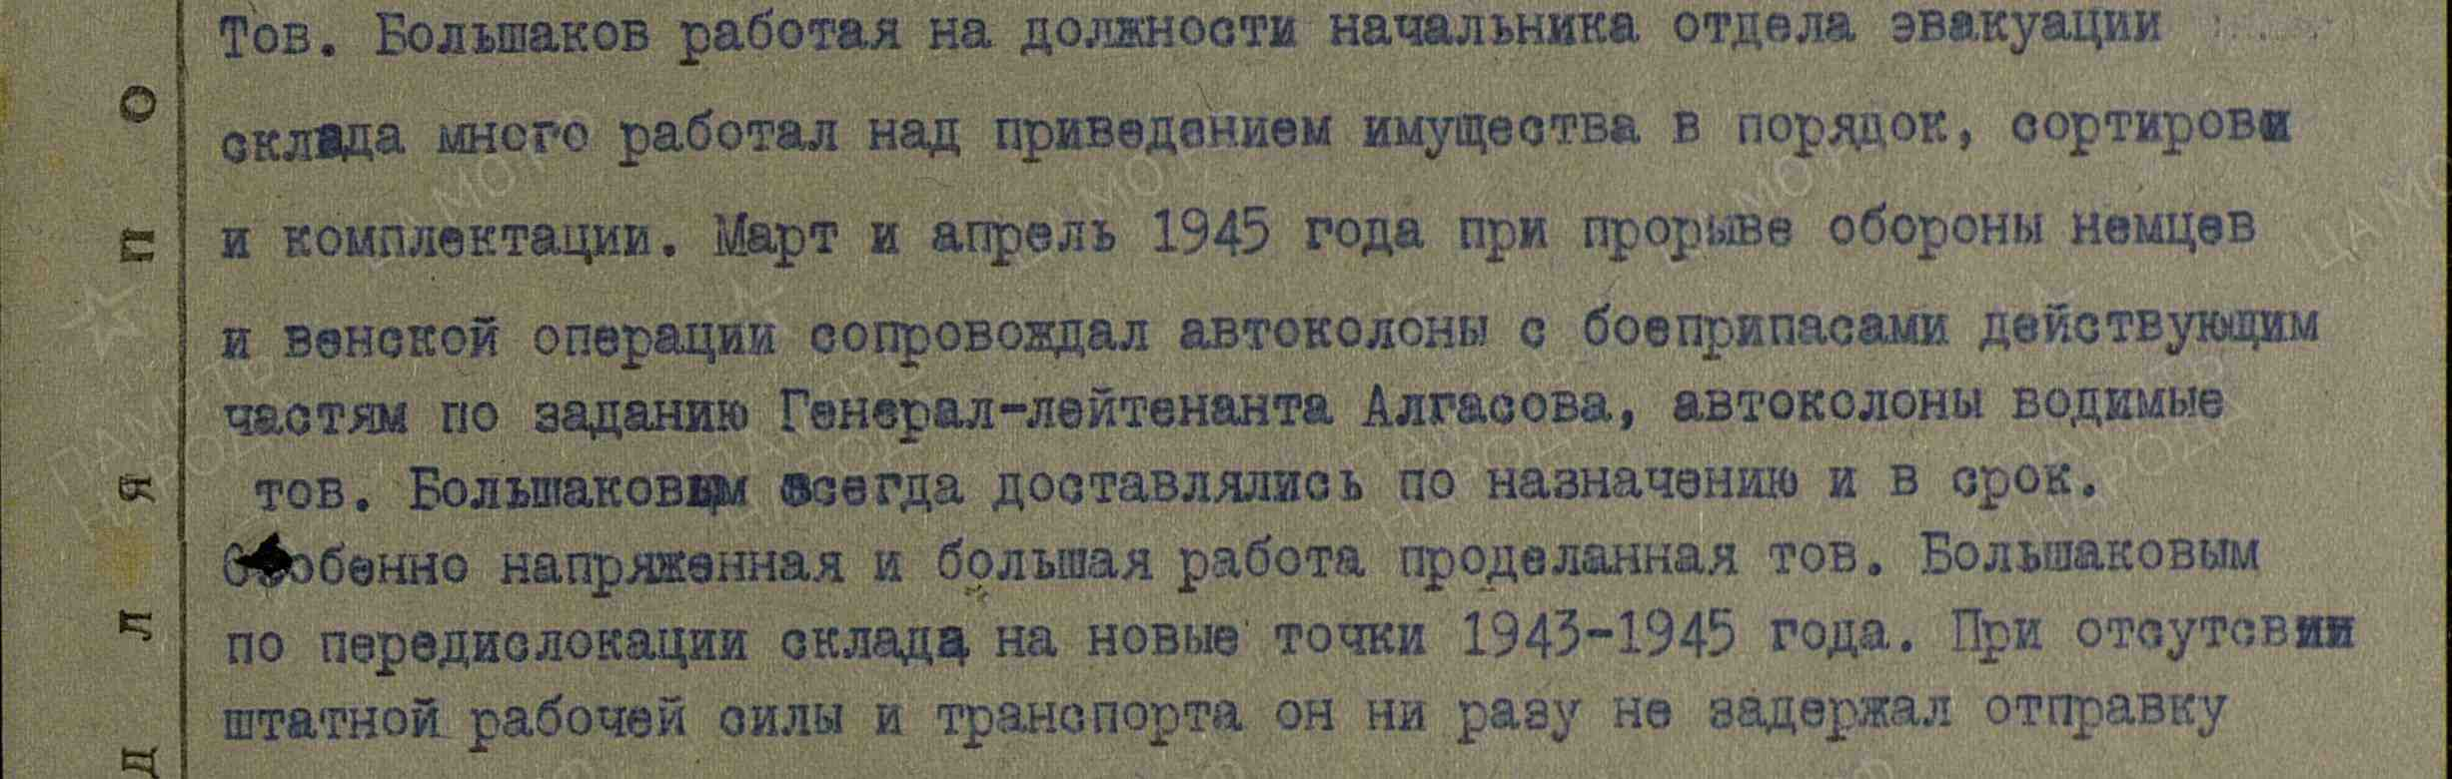

Прадедушка не любил вспоминать о войне, но несколько эпизодов его военного пути все-таки остались в архиве нашей семьи. Например, он рассказывал, как им приходилось срезать кожу с офицерских сапог («она была помягче») и варить ее в котелках со снегом. Другой еды тогда не было. Полевая кухня не работала, видимо была проблема с доставкой провиантов.
Нам – Маше и Ване, не удалось повстречаться с нашим прадедушкой. Хотя он у нас долгожитель – 93 года отшагал он по этой земле. Но мы очень постараемся перенять хотя бы часть его качеств и не подвести память о нем.
В прошлом году мы всей семьей приняли участие в акции «Бессмертный полк», пешком прошли до Вечного огня и поклонились героям Великой Отечественной войны. Надеемся, мы сможем это сделать еще не раз!
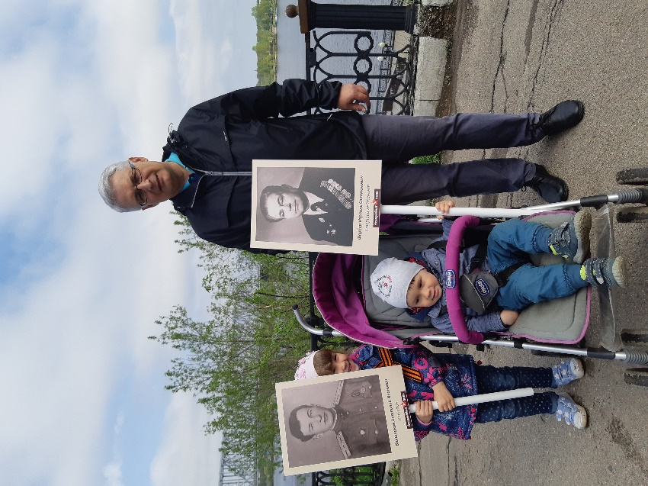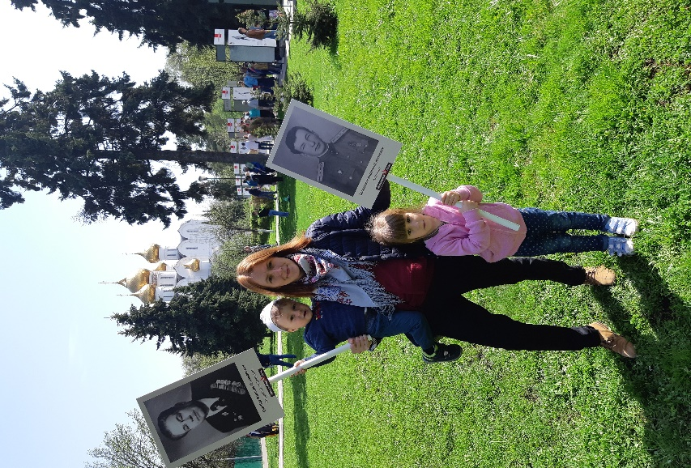
Дедушка, родной, спасибо! мы с ребятами будем помнить!

